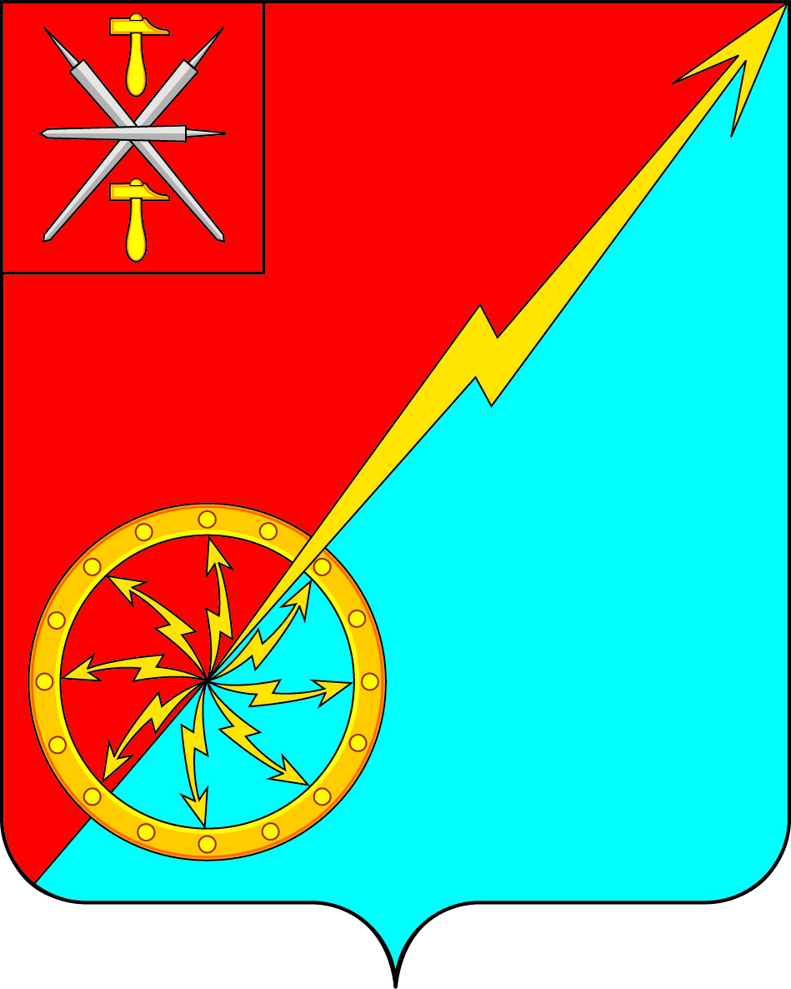
Собрание депутатов муниципального образования
город Советск Щекинского района
III созыва

РЕШЕНИЕ

от 05 августа 2016 года | № 36-108

О внесении проекта решения Собрания депутатов муниципального образования город Советск Щёкинского района «О внесении изменений в Устав муниципального образования город Советск Щекинского района» на публичные слушания

Рассмотрев проект решения Собрания депутатов муниципального образования город Советск Щекинского района «О внесении изменений и дополнений в Устав муниципального образования город Советск Щекинского района», внесенный главой администрации муниципального образования, и в целях приведения Устава муниципального образования город Советск Щекинского района в соответствие с требованиями Федерального закона от 6 октября 2003 года № 131-ФЗ «Об общих принципах организации местного самоуправления в Российской Федерации», на основании статьи 19 Устава муниципального образования город Советск Щекинского района, Собрание депутатов муниципального образования город Советск Щекинского района, РЕШИЛО:
- Вынести проект решения Собрания депутатов муниципального образования город Советск Щёкинского района «О внесении изменений и дополнений в Устав муниципального образования город Советск Щекинского района» для обсуждения на публичные слушания (Приложение 1).
- Назначить публичные слушания по проекту решения Собрания депутатов муниципального образования город Советск Щёкинского района «О внесении изменений и дополнений в Устав муниципального образования город Советск Щекинского района» на 30 августа 2016 года. Установить время проведения публичных слушаний 16 часов 30 минут. Место проведения: Тульская область, город Советск, пл. Советов, д. 1, зал заседаний администрации МО г. Советск Щекинского района.
3. Установить порядок учета предложений по проекту решения Собрания депутатов муниципального образования город Советск Щекинского района «О внесении изменений в Устав муниципального образования город Советск Щекинского района», порядок участия граждан в его обсуждении в соответствии с решением Собрания депутатов МО город Советск Щекинского района от 21 ноября 2006 г. № 17-1 «О положении «Об организации и проведении публичных слушаний в муниципальном образовании город Советск».
4. Предложения по проекту решения Собрания депутатов муниципального образования город Советск Щекинского района «О внесении изменений в Устав муниципального образования город Советск Щекинского района» принимать до 29 августа 2016 г., по адресу: г. Советск, пл. Советов, д. 1, приемная главы муниципального образования г. Советск Щекинского района.
5. Создать организационный комитет по подготовке и проведению публичных слушаний по проекту решения Собрания депутатов муниципального образования город Советск Щёкинского района «О внесении изменений и дополнений в Устав муниципального образования город Советск Щекинского района» в количестве четырех человек и утвердить его состав (Приложение 2).
6. Установить место расположения организационного комитета по адресу: город Советск, площадь Советов, дом 1, приемная главы муниципального образования г. Советск Щекинского района.
7. Провести первое заседание организационного комитета 09 августа 2016 года.
8. Опубликовать проект решения Собрания депутатов муниципального образования город Советск Щёкинского района «О внесении изменений и дополнений в Устав муниципального образования город Советск Щекинского района» в официальном печатном издании и разместить на официальном сайте МО г. Советск в сети Интернет.
9. Настоящее решение вступает в силу со дня опубликования.

Глава муниципального образования
город Советск Щекинского района Н. Б. Ермакова

Приложение 1
к решению Собрания депутатов
муниципального образования
город Советск Щекинского района
от __________ 2016 г. № ________

ПРОЕКТ

РЕШЕНИЕ

от __ __________ 2016 года № _____

О внесении изменений и дополнений в Устав муниципального образования город Советск Щекинского района

Рассмотрев проект решения Собрания депутатов муниципального образования город Советск Щекинского района «О внесении изменений и дополнений в Устав муниципального образования город Советск Щекинского района», в целях приведения Устава муниципального образования город Советск Щекинского района в соответствие с требованиями Федерального закона от 6 октября 2003 года № 131-ФЗ «Об общих принципах организации местного самоуправления в Российской Федерации», учитывая результаты проведенных публичных слушаний по проекту указанного решения, на основании статьи 27 Устава муниципального образования город Советск Щекинского района, Собрание депутатов муниципального образования город Советск Щекинского района РЕШИЛО:
- Внести в Устав муниципального образования город Советск Щекинского района изменения и дополнения согласно приложению.
- Направить настоящее решение для его государственной регистрации в Управление Министерства юстиции Российской Федерации по Тульской области.
- Настоящее решение опубликовать в официальном печатном издании после его государственной регистрации в Управлении Министерства юстиции Российской Федерации по Тульской области.
- Настоящее решение вступает в силу со дня его официального опубликования.
- Контроль за исполнением решения оставляю за собой.

Глава муниципального образования
город Советск Щекинского района Н. Б. Ермакова

Приложение
к решению Собрания депутатов
муниципального образования
город Советск Щекинского района
«О внесении изменений
в Устав муниципального образования
город Советск Щекинского района»
от _____________2016 г. № ________

1. Часть 1 статьи 7.1 дополнить пунктом 15 следующего содержания: «15) осуществление мероприятий в сфере профилактики правонарушений, предусмотренных Федеральным законом «Об основах системы профилактики правонарушений в Российской Федерации».».
2. Абзац 3 части 7 статьи 62 изложить в новой редакции:
«- совершения указанными должностными лицами действий, в том числе издания им правового акта, не носящего нормативного характера, влекущих нарушение прав и свобод человека и гражданина, угрозу единству и территориальной целостности Российской Федерации, национальной безопасности Российской Федерации и ее обороноспособности, единству правового и экономического пространства Российской Федерации, нецелевое использование межбюджетных трансфертов, имеющих целевое назначение, бюджетных кредитов, нарушение условий предоставления межбюджетных трансфертов, бюджетных кредитов, полученных из других бюджетов бюджетной системы Российской Федерации, если это установлено соответствующим судом, а указанное должностное лицо не приняло в пределах своих полномочий мер по исполнению решения суда.».

Приложение 2
к решению Собрания депутатов
муниципального образования
город Советск Щекинского района
от 05 августа 2016 г. № 36-108

СОСТАВ
комиссии по подготовке и проведению публичных слушаний по проекту решения Собрания депутатов муниципального образования город Советск Щекинского района «О внесении изменений и дополнений в Устав муниципального образования город Советск Щекинского района»

№  п/п | Ф. И. О. | Статус, должность
1 | Ермакова Н. Б. | Глава муниципального образования город Советск
2 | Двоеглазов С. И. | Депутат Собрания депутатов муниципального образования город Советск
3 | Мясоедов Н. В. | Глава администрации муниципального образования город Советск
4 | Аносова Е. Н. | Инженер по работе с населением МКУ «СГУЖиБ»

